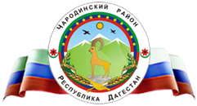

**РЕСПУБЛИКА ДАГЕСТАН**

**ОТДЕЛ ОБРАЗОВАНИЯ И КУЛЬТУРЫ**

**АДМИНИСТРАЦИИ МО «ЧАРОДИНСКИЙ РАЙОН»**

**МКОУ «Ирибская СОШ им М.М. Ибрагимова»**

**С. Ириб 89634215413**

**«4» март 2022 г**

**Конкурс рисунков, посвящённый Международному Женскому Дню 8 МАРТА "Единственной маме на свете"**

4 марта 2022 г. накануне праздника 8 МАРТА, среди учащихся Ирибской школы был организован конкурс рисунков, посвящённый Международному Женскому Дню 8 МАРТА, который назывался "Единственной маме на свете".  
В своих рисунках дети выразили свою любовь к мамам, рассказали о том, как проводят время со своей матерью.

